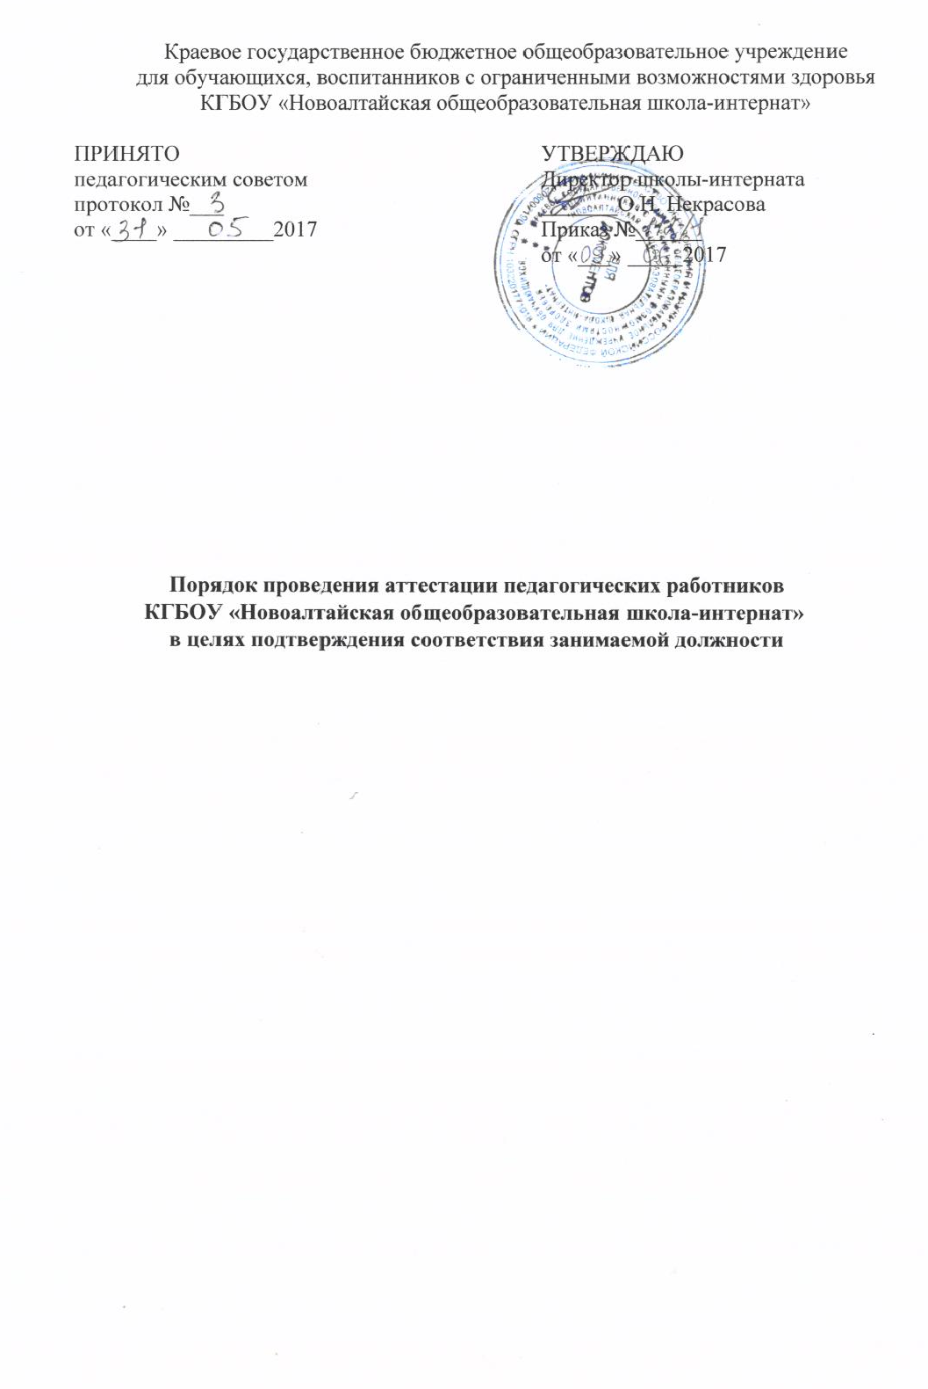

1. Общие положения
1.1. Настоящий Порядок проведения аттестации педагогических работников КГБОУ «Новоалтайская общеобразовательная школа-интернат», (далее – Порядок, школа-интернат) определяет правила, основные задачи и принципы проведения аттестации педагогических работников в целях подтверждения соответствия занимаемой должности.
Порядок применяется к педагогическим работникам школы-интерната, замещающим должности, поименованные в подразделе 2 раздела I номенклатуры должностей педагогических работников организаций, осуществляющих образовательную деятельность, должностей руководителей образовательных организаций, утвержденной постановлением Правительства Российской Федерации от 8 августа 2013 г. № 678, в том числе в случаях, когда замещение должностей осуществляется по совместительству в той же или иной организации, а также путем совмещения должностей наряду с работой в той же организации, определенной трудовым договором.
- Основными задачами проведения аттестации являются:
стимулирование целенаправленного, непрерывного повышения уровня квалификации педагогических работников, их методологической культуры, профессионального и личностного роста;
определение необходимости повышения квалификации педагогических работников;
повышение эффективности и качества педагогической деятельности.
- Основными принципами проведения аттестации являются коллегиальность, гласность, открытость, обеспечивающие объективное отношение к педагогическим работникам, недопустимость дискриминации при проведении аттестации.
2. Аттестация педагогических работников в целях подтверждения соответствия занимаемой должности
- Аттестация педагогических работников в целях подтверждения соответствия занимаемой должности проводится один раз в пять лет на основе оценки их профессиональной деятельности аттестационными комиссиями, самостоятельно формируемыми организациями (далее - Комиссия).
- Аттестация педагогических работников проводится в соответствии с распорядительным актом директора школы-интерната.
- Директор школы-интерната знакомит педагогических работников с распорядительным актом, содержащим список работников организации, подлежащих аттестации, графиком проведения аттестации под роспись не менее чем за 30 календарных дней до дня проведения их аттестации по графику.
- Для проведения аттестации на каждого педагогического работника директор школы-интерната вносит в Комиссию представление.
- Директор школы-интерната знакомит педагогического работника с представлением под роспись не позднее, чем за 30 календарных дней до дня проведения аттестации. После ознакомления с представлением педагогический работник по желанию может представить в Комиссию дополнительные сведения, характеризующие его профессиональную деятельность за период с даты предыдущей аттестации (при первичной аттестации-с даты поступления на работу).
При отказе педагогического работника от ознакомления с представлением составляется акт, который подписывается директором школы-интерната и лицами (не менее двух), в присутствии которых составлен акт.
- Представление основывается на результатах объективной оценки профессиональной деятельности педагогического работника, представленных в виде одного из предложенных вариантов:
результатов квалификационного испытания, проведенного краевым государственным бюджетным учреждением дополнительного профессионального образования «Алтайский краевой институт повышения квалификации работников образования»;
результатов краевого конкурса профессионального мастерства «Учитель года», «Преподаватель года», «Воспитатель года», «Вожатый года», «Сердце отдаю детям», «Лучший мастер по профессии»;
результатов иных процедур, разработанных на уровне школы-интерната и закреплённых локальным актом КГБОУ «Новоалтайская общеобразовательная школа-интернат».
- Аттестация проводится на заседании Комиссии с участием педагогического работника.
В случае отсутствия педагогического работника в день проведения аттестации на заседании Комиссии по уважительным причинам, его аттестация переносится на другую дату, и в график аттестации вносятся соответствующие изменения, о чем директор школы-интерната знакомит работника под роспись не менее чем за 30 календарных дней до новой даты проведения его аттестации.
При неявке педагогического работника на заседание Комиссии без уважительной причины Комиссия проводит аттестацию в его отсутствие.
- По результатам аттестации педагогических работников, подтвердивших соответствие занимаемой должности, организацией самостоятельно устанавливается повышающий коэффициент до 1,05% в соответствии с п. 3.3. раздела 3 Отраслевого положения об оплате труда работников краевых государственных учреждений, подведомственных Главному управлению образования и науки Алтайского края (постановление Администрации Алтайского края от 19.04.2010 № 156).
При выборе организацией квалификационного испытания по его результатам педагогическим работникам устанавливается повышающий коэффициент в зависимости от набранных баллов в следующем размере:
Оценка результатов квалификационного испытания (баллы) | Коэффициент доплаты
от 0,56 до 0,69 | 1,03
от 0,70 до 0,79 | 1,04
от 0,80 до 1,00 | 1,05
При выборе организацией иной процедуры внешней оценки повышающий коэффициент устанавливается также до 1,05%.

- Результаты аттестации в целях подтверждения соответствия педагогических работников занимаемым ими должностям педагогический работник вправе обжаловать в соответствии с законодательством Российской Федерации.
- Аттестацию в целях подтверждения соответствия занимаемой должности не проходят следующие педагогические работники (пункт 22 Порядка аттестации):
а) педагогические работники, имеющие квалификационные категории;
б) проработавшие в занимаемой должности менее двух лет в организации, в которой проводится аттестация;
в) беременные женщины;
г) женщины, находящиеся в отпуске по беременности и родам;
д) лица, находящиеся в отпуске по уходу за ребенком до достижения им возраста трех лет;
е) отсутствовавшие на рабочем месте более четырех месяцев подряд в связи с заболеванием.
Аттестация педагогических работников, предусмотренных подпунктами «г» и «д» настоящего пункта, возможна не ранее чем через два года после их выхода из указанных отпусков.
Аттестация педагогических работников, предусмотренных подпунктом «е» настоящего пункта, возможна не ранее чем через год после их выхода на работу.
2.11. Прохождение аттестации педагогических работников в целях подтверждения соответствия занимаемой должности отнесено к их обязанностям (пункт 8 части 1 статьи 48 Федерального закона «Об образовании в Российской Федерации»).
В соответствии со статьей 21 ТК РФ работник обязан добросовестно исполнять свои трудовые обязанности, соблюдать трудовую дисциплину.
Следовательно, педагогические работники (за исключением педагогических работников, поименованных в пункте 10 раздела II настоящего приложения) не вправе отказаться от прохождения аттестации в целях подтверждения соответствия занимаемой должности. Отказ педагогического работника от прохождения такой аттестации является дисциплинарным проступком, то есть неисполнением работником по его вине возложенных на него трудовых обязанностей. За совершение указанного проступка в соответствии со статьей 192 ТК РФ работодатель имеет право применить следующие дисциплинарные взыскания: замечание; выговор; увольнение по соответствующим основаниям.

